
ООО «Внедренческий центр 1С-Рарус-НН»
Юридический адрес: 603001, г. Н.Новгород, пер. Кожевенный, д.3
Фактический адрес: 603001, г.Н.Новгород, Нижневолжская наб., д.4
www.rarus-nn.ru email: rarus@rarus.nn.ru
тел./факс: (831) 461-82-61

Инструкция по регистрации и участию в Вебинарах

Вебинар – это онлайн семинар, проводимый посредством современных технологий с использованием интернета. Вебинары могут быть совместными и включать в себя сеансы голосований и опросов, что обеспечивает полное взаимодействие между аудиторией и ведущим.
Для участия в Вебинаре Вам необходимо выполнить следующие шаги:

Регистрация
1. Получив письмо с приглашением, Вам необходимо пройти регистрацию. Для этого перейдите по ссылке следующего вида из письма-приглашения:
https://www3.gotomeeting.com/register/129015574 (<-- это пример ссылки)
Вы будете направлены на страницу он-лайн регистрации на вебинар (рис. 1).

2. Нажав на ссылку вида https://www1.gotomeeting.com/register/223377911 на сайте www.rarus.ru, или кликнув на кнопку «Зарегистрироваться», Вы так же будете направлены на страницу он-лайн регистрации на вебинар (рис. 1)∗.
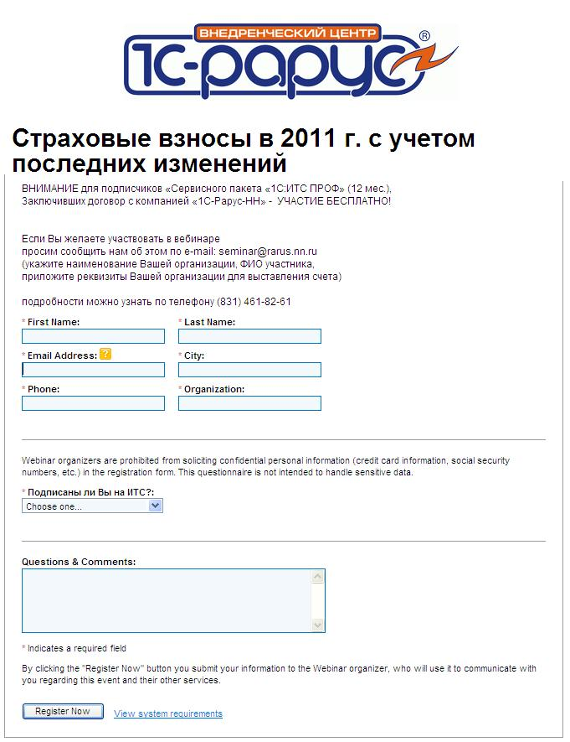
Рис. 1 Страница регистрации на вебинар
На странице на страницу он-лайн регистрации на вебинар Вам необходимо:
а) заполнить все поля, отмеченные значком * (внимательно заполняйте поле с Вашим электронным адресом).
б) впечатать в поле «Questions & Comments» реквизиты для счета на оплату (если вебинар платный)
в) ответить на вопросы-опросы (если они имеются)
г) после заполнения всех полей необходимо нажать на кнопку «Register Now». Ваша регистрация будет отправлена организаторам

После проверки введенных данных Вам отсылается письмо от 1C-Рарус NN с темой письма «Подтверждение регистрации на вебинар…» (рис. 2) с информацией о вебинаре, паролем (если требуется) и уникальной ТОЛЬКО для Вас ссылкой для участия в вебинаре вида:
https://www1.gotomeeting.com/join/229281476/106046148

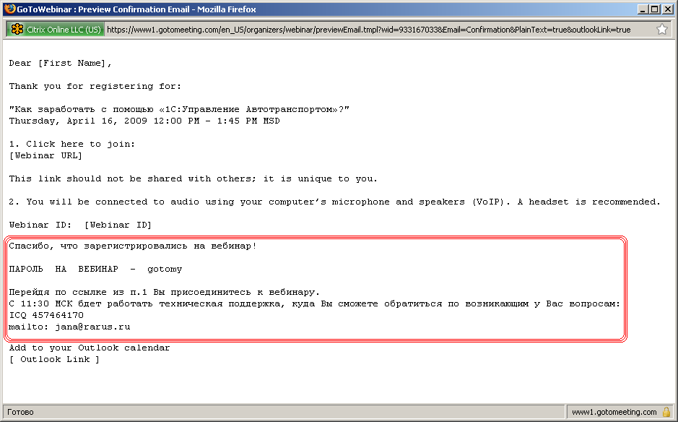
Рис. 2 Письмо с подтверждением регистрации.

УЧАСТИЕ В ВЕБИНАРЕ
- Для участия в вебинаре необходимо перейти по ссылке вида https://www1.gotomeeting.com/join/229281476/106046148 из письма, указанного на рис. 2 (или же из письма-напоминания, которое приходит за 1 день/час до вебинара).
Перейти необходимо не ранее, чем за 30 мин до начала мероприятия. Если Вы перешли раньше рекомендуемого времени, то увидите следующее предупреждение:
«This Webinar is not yet open to attendees. Please come back at the scheduled time below.»

- Если перехода по ссылке не произошло, обратитесь к Вашему системному администратору для проверки портов. Нужно:
  - Убедиться, что открыты порты 80, 443 и 8200 на всех роутерах, маршрутизаторах и в фаерволах.
  - Также необходимо, чтобы параметр One-way TCP connectivity (TCP outbound) был включён.

- При переходе по ссылке для участия в вебинаре открывается окно на котором нужно нажать на кнопку (см. рис. 3)
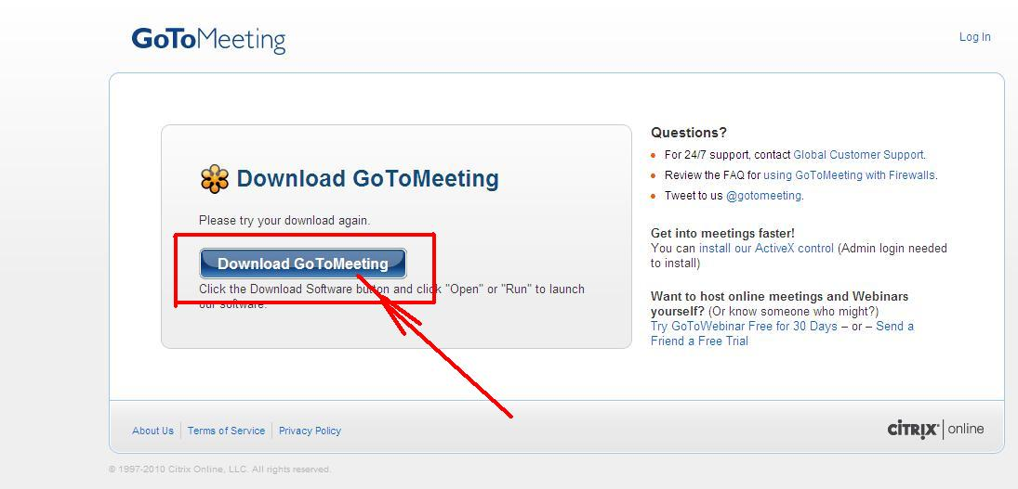
Рис. 3 Процесс присоединения к вебинару

- Вам потребуется установить дополнительное программное обеспечение. Как правило, данный процесс проходит автоматически, Вам необходимо только кликнуть на кнопку «YES» или «Always», если понадобится. Процесс присоединения к вебинару показан на рис. 4.

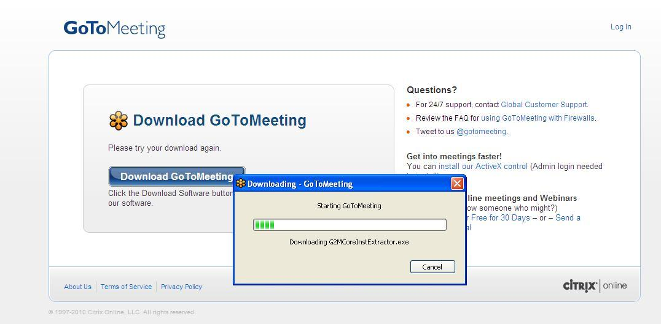
Рис. 4 Процесс присоединения в вебинару и установки ПО

- Если у вас возникли трудности с автоматической установкой ПО, и Вы видите следующего вида картинку с красным крестом – рис. 5 (вместо кнопки, показанной на рис. 3)
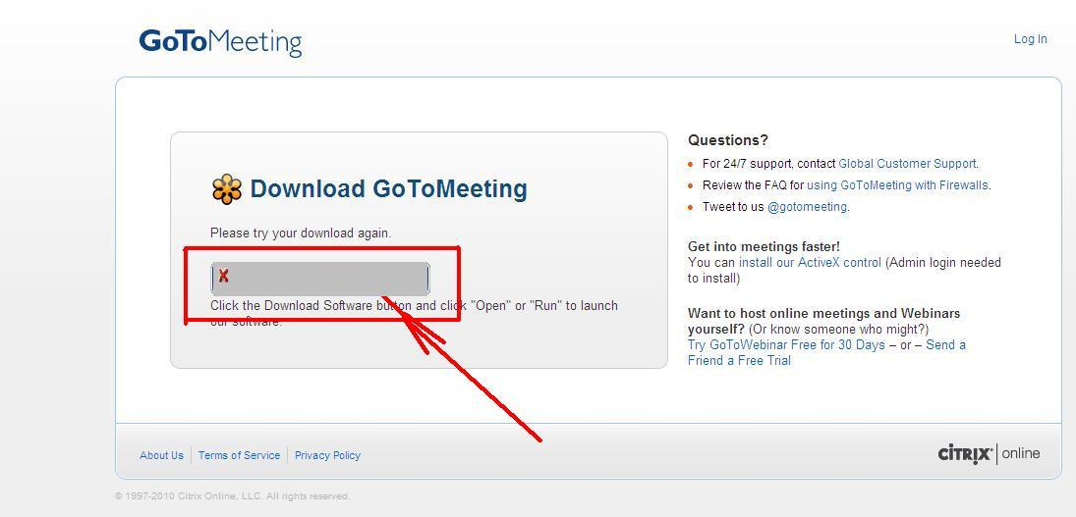
Рис. 5 Процесс присоединения в вебинару – ошибка загрузки ПО

то Вам необходимо:
Установить Java платформу. Для этого перейдите по ссылке www.java.com/ru и установите платформу. Это займет некоторое время. Далее попробуйте перейти по ссылке из письма-подтверждения еще раз.

- После успешного присоединения к мероприятию, если оно еще не началось, и организаторы еще не присутствуют в он-лайн конференц-зале, вы увидите следующее диалоговое окно рис. 6. Вы рано зашли – дождитесь подключения организаторов или попробуйте закрыть все окна вебинара и зайти по ссылке позже
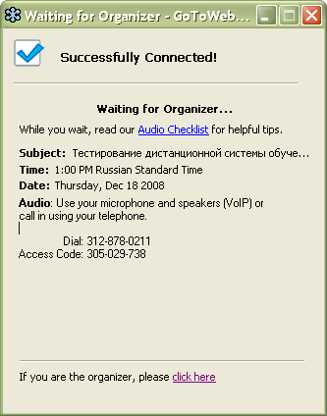
Рис. 6 Диалоговое окно до начала мероприятия

- после успешной загрузки (если организаторы уже присутствуют) система потребует введение пароля – рис. 7 (если пароль предусмотрен). Пароль высылается тем же письмом что и ссылка для вебинара
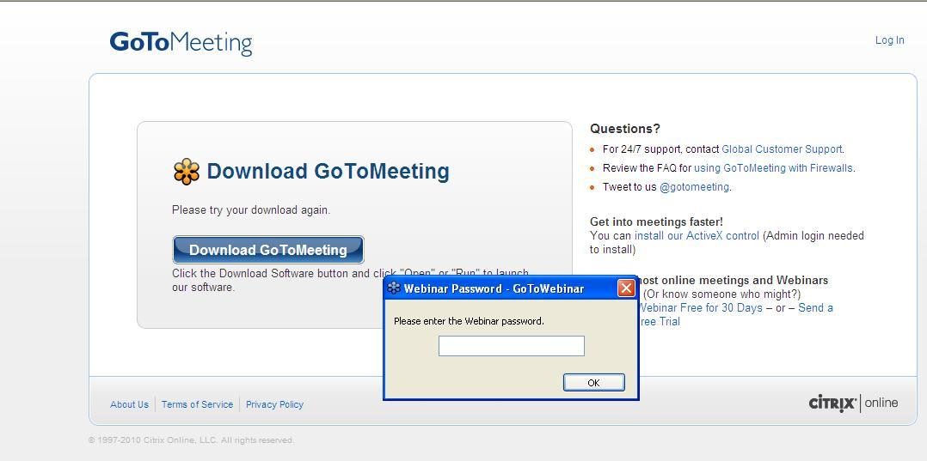
Рис. 7 Процесс присоединения к вебинару – запрос пароля

- После процесса присоединения к мероприятию, если оно еще не началось, но организаторы уже присутствуют в он-лайн конференц-зале, вы увидите «Waiting room» - «комнату ожидания» (рис. 8)
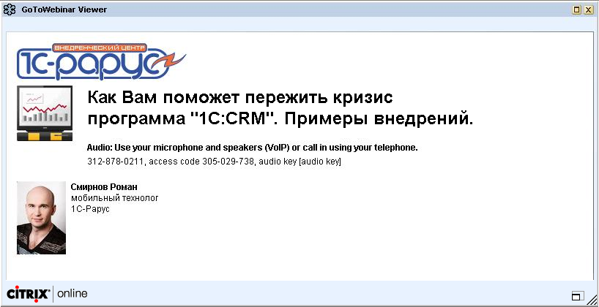
Рис. 8 Комната ожидания

- при этом (кроме комнаты ожидания или начатой трансляции вебинара), вы увидите следующее приложение с правой стороны экрана (большое и маленькое меню управления вебинаром) Рис. 9:
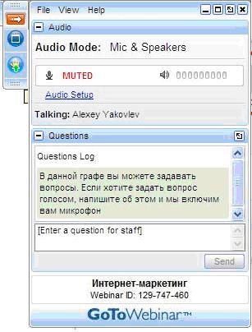
Рис. 9 Интерфейс программного обеспечения: большое (справа на рисунке) и маленькое (слева) меню управления вебинаром
- Для удобства просмотра большое меню управления вебинаром автоматически сворачивается, оставляя на экране только маленькое меню управление вебинаром. Свернуть большое меню самостоятельно или развернуть его обратно Вы можете нажатием красной стрелки в маленьком меню управления вебинаром (см. рис. 9 верхний левый угол)

- В большом меню управления вебинаром вы видите (см. рис.9):
- Questions - вы можете задавать докладчикам вопросы, используя данную форму.
- Audio Mode – вы можете воспользоваться микрофоном, если хотите задавать вопросы голосом.

- ВЫ МОЖЕТЕ ЗАДАВАТЬ ВОПРОСЫ ПИСЬМЕННО. На них могут отвечать как организаторы (письменно в процессе вебинара), так и докладчики (устно в специально отведенное время после доклада) см. рис. 10, 11
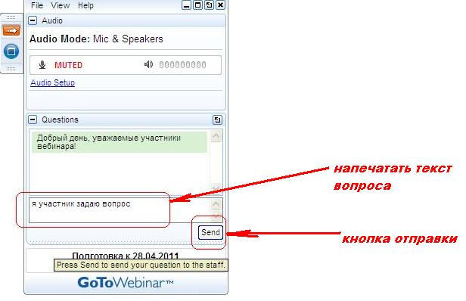
Рис. 10. как задать вопрос письменно

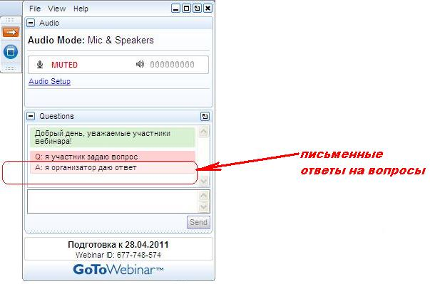
Рис. 11 Вам ответили на Ваш вопрос письменно

- Организаторы могут высылать Вам письменные ответы на вопросы которые задавали другие слушатели, если ответ будет интересен всем слушателям. Ответы и вопросы Вы увидете там же (см. рис. 11)

- Можно задавать УСТНЫЕ ВОПРОСЫ, если у Вас есть микрофон (в специально отведенное для этого время в регламенте вебинара).
- Для того, чтобы организаторы включили вам микрофон, поднимите, пожалуйста, руку - нажмите на кнопку «Raise Hand», которая находится сверху слева в маленьком меню управления вебинаром.
Знак «Поднять руку» (Вы хотите задать вопрос устно) выглядит так: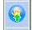
После того как Вы его нажали (подняли руку) знак меняется на другой вид  Пока Ваш знак в таком виде (с красной стрелкой вниз) организатор видит что Вы хотите задать устный вопрос.

- Если Вы подняли руку (хотите задать вопрос, стрелка на руке красная) Организаторы будут включать микрофоны в порядке очереди. При этом на маленькой панели управления вебинаром появится знак микрофона (если Вам пока не дают права голоса, то этого значка не будет на панели). Ваш включенный микрофон (Вас слышат в эфире) выглядит так см. рис.12:
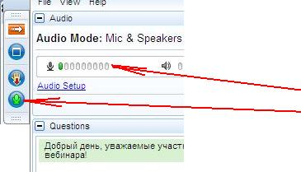
Рис. 12 Организаторы дали Вам право голоса и Ваш микрофон включен

- Вы можете выключить свой микрофон самостоятельно (следите чтобы этого не произошло, если Вы говорите в эфир). Выключенный микрофон выглядит так см. рис. 13
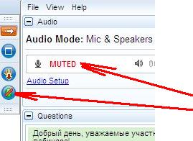
Рис. 13. Ваш микрофон выключен

- Если вы передумали задавать вопрос (или планируете отойти куда-нибудь), пожалуйста, нажмите на Lower Hand.
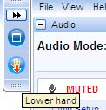
Знак поменяется на знак ( знак готовности опять поднять руку)
- Для настройки микрофона используйте ссылку Audio Setup. Настройка выглядит следующим образом:
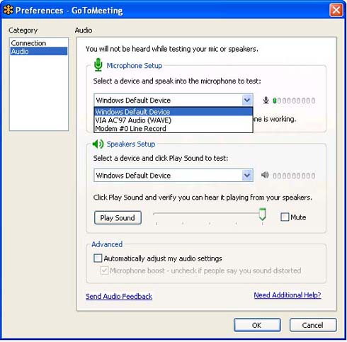
Всем, кто желает использовать микрофон, просим заранее зайти в онлайн конференц-зал, настроить микрофоны и проверить их работоспособность. Это необходимо сделать до начала мероприятия с использованием стандартных программных средств Вашего компьютера.
ПРИЯТНОГО ВЕБИНАРА!!

Дизайн, информационное наполнение и регистрационные данные могут отличаться от представленного


